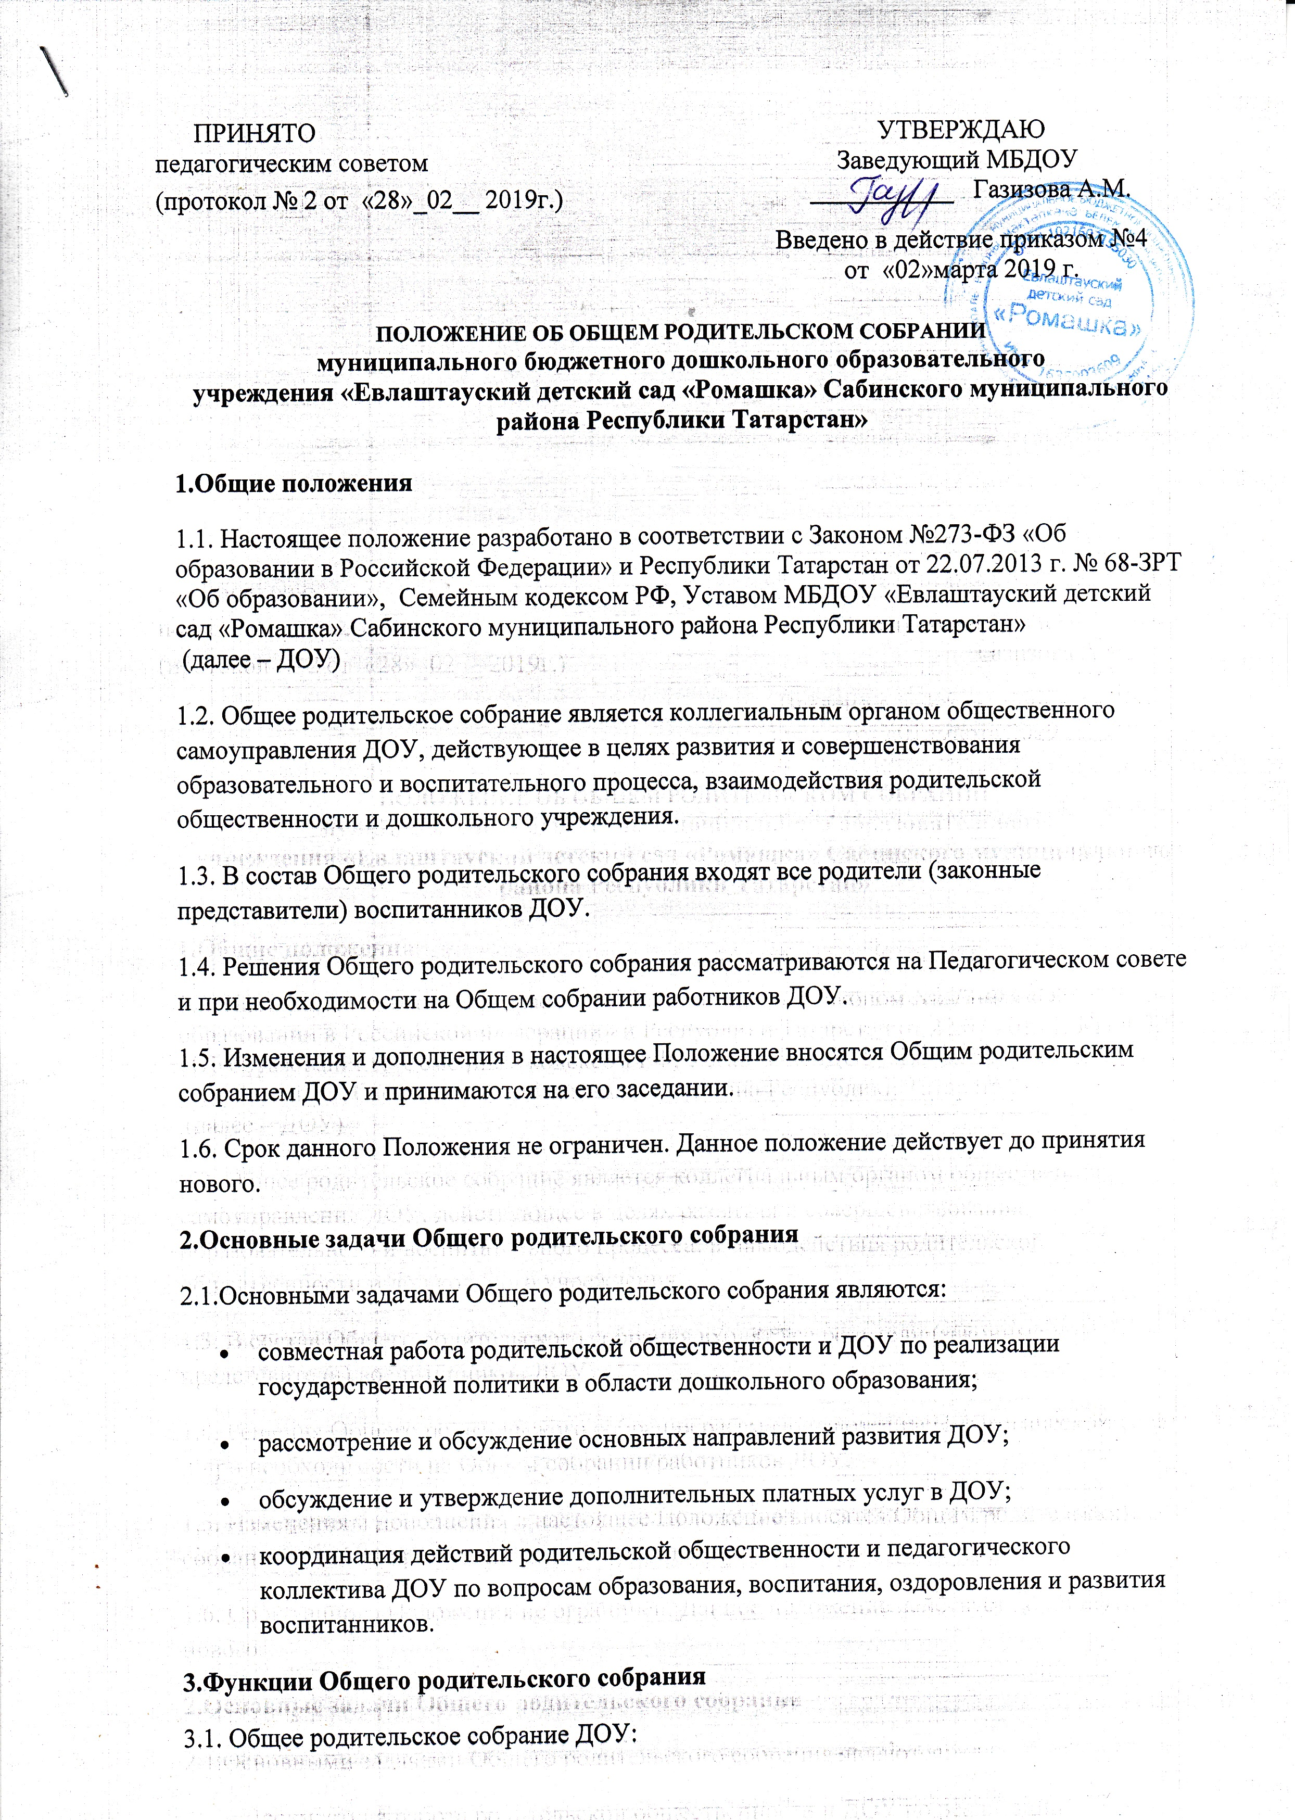

выбирает Родительский комитет ДОУ;
- знакомится с Уставом и другими локальными актами ДОУ, касающимися взаимодействия с родительской общественностью, поручает Родительскому комитету ДОУ решение вопросов о внесении в них необходимых изменений и дополнений;
- изучает основные направления образовательной, оздоровительной и воспитательной деятельности в ДОУ, вносит предложения по их совершенствованию;
- заслушивает вопросы, касающиеся содержания, форм и методов образовательного процесса, планирования педагогической деятельности ДОУ;
- обсуждает проблемы организации дополнительных образовательных, оздоровительных услуг, в том числе платных;
- принимает информацию заведующей, отчеты педагогических и медицинских работников о состоянии здоровья детей, ходе реализации образовательных программ, результатах готовности детей к школьному обучению, итогах учебного года;
- решает вопросы оказания помощи воспитателям групп в работе с неблагополучными семьями;
- вносит предложения по совершенствованию педагогического процесса в ДОУ;
- участвует в планировании совместных с родителями (законными представителями) мероприятий в ДОУ – групповых родительских собраний, Дней открытых дверей и др.;
- 4. Права общего родительского собрания ДОУ
- Каждый член Собрания имеет право:
- − потребовать обсуждения Собранием любого вопроса, входящего в его компетенцию, если это предложение поддержит не менее одной трети членов Собрания;
- − при несогласии с решением Собрания взыскать свое мотивированное мнение, которое должно быть занесено в протокол.

- Организация управления Общим родительским собранием
5.1. В состав Общего родительского собрания входят все родители (законные представители) воспитанников ДОУ.
5.2. Общее родительское собрание избирает из своего состава Родительский комитет ДОУ.
5.3. Для ведения заседаний Общее родительское собрание из своего состава выбирает председателя (сроком на 1 год) и секретаря (может переизбираться более чем на 1 год).
5.4. В необходимых случаях на заседание Общего родительского собрания приглашаются педагогические, медицинские и другие работники ДОУ, представители общественных организаций, учреждений, представители Учредителя. Необходимость их приглашения определяется председателем Родительского комитета ДОУ.
5.5.Общее Родительское собрание ДОУ ведет заведующая.
5.6.Председатель Общего родительского собрания:
- обеспечивает явку членов Общего родительского собрания совместно с председателем родительского собрания;
- − совместно с заведующим определяет повестку дня;
- − взаимодействует с заведующим по вопросам ведения собрания, выполнения его решений.
5.3. Для ведения протоколов заседаний педагогического совета избирается секретарь Собрания сроком на один год.
5.4. Секретарь информирует членов Собрания (через воспитателей групп) и приглашенных о предстоящем заседании за 7 дней; регистрирует поступающие Собранию заявления, обращения, иные материалы, ведет протоколы заседаний, ведет подсчет участников Собрания, подсчет голосов.
5.5. Протоколы подписываются председателем и секретарем педагогического совета.
5.6. Собрание организуется не реже 2 раз в год.
5.7.Решение Собрания принимается открытым голосованием и считается принятым, если за него проголосовало не менее двух третей присутствующих.
5.8. В необходимых случаях на заседания Собрания приглашаются педагогические, медицинские и другие работники ДОУ, представители общественных организаций, учреждений.
5.9. Заседания общего родительского собрания правомочны, если на них присутствует не менее половины всех родителей (законных представителей) воспитанников ДОУ.
5.10. Информацию до отсутствующих на Собрании родителей (законных представителей) доводят председатели родительских комитетов групп.
6. Документация и отчетность
6.1. Заседания Собрания оформляются протоколом.
6.2.Протокол Собрания составляется не позднее 5 дней после его проведения.
6.3.В протоколе Собрания указываются:
- место и дата его проведения;
- количество присутствующих;
- приглашенные (ФИО, должность);
- повестка дня;
- ход обсуждения вопросов;
- вопросы, поставленные на голосование и итоги голосования по ним;
- предложения, рекомендации и замечания членов Собрания и приглашенных лиц;
- принятые решения.
6.4. Протоколы оформляются письменном или печатном виде, подписываются председателем и секретарем Собрания.
6.5. Нумерация протоколов ведется от начала учебного года.
6.6. Протоколы Собрания нумеруются постранично, прошнуровываются, скрепляются подписью заведующего и печатью. Каждый прошитый протокол (если в печатном виде)складывается в папку «Протоколы общего родительского собрания».
6.7. Протоколы Собрания входят в его номенклатуру, хранятся в делах ДОУ и передается по акту (при смене руководителя, передаче в архив).

